TOREK, 7.4.2020
Spet se bližajo prazniki. Tokrat velikonočni. Da se vsaj malo spomnimo na običaje, bomo pri likovnem izdelali velikonočno jajce iz papirja. Če kdo nima barvnega papirja, si lahko pomaga s servietki, časopisom ali revijami. Pa malo poslikajte, da vidim vaše umetnine…

VELIKONOČNO JAJCE

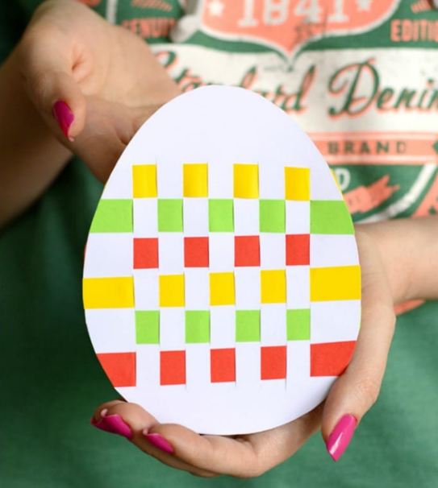

Za izdelavo potrebuješ:
- šablono za jajce (v prilogi)
- trši papir (karton), lahko tudi navaden papir,
- barvni papir,
- škarje,
- lepilo.

Postopek izdelave si lahko pogledaš tudi na tej strani:

https://www.youtube.com/watch?v=6JKIsGP9qqQ

Navodila za izdelavo
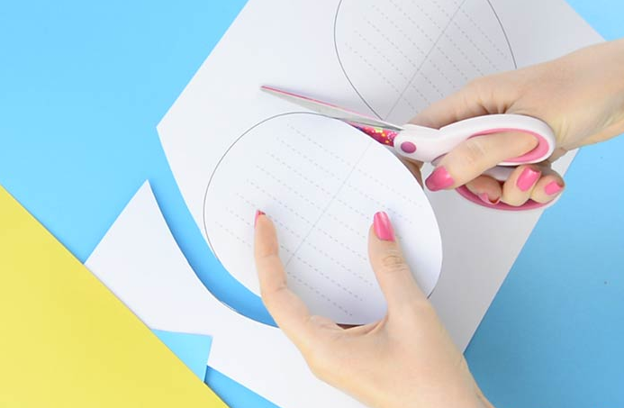 | Skopiraj ali preko monitorja preslikaj načrt jajca.  Izreži jajce.  Prepogni jajce po sivi črti tako, da so črtkane črte na zunanji strani.  Reži po črtkanih črticah, ki so zarisane. Pazi, da zarežeš samo do konca črtic.  Jajce vrni v prvotno stanje (list odpri).
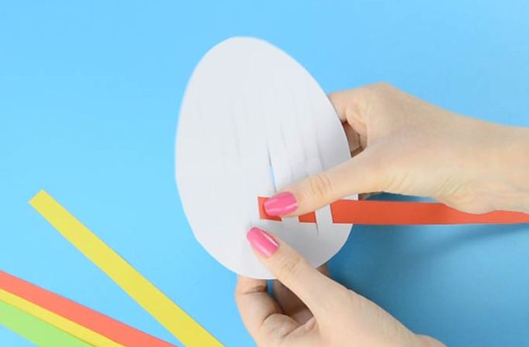 | Vzemi barvne papirje. Izberi si 3 ali 4 barve in nareži vsake barve po 2-3 trakove.  Trakovi naj bodo širine 1 cm oz. 1,5 cm, po želji.  Nanizaj trakove med luknjicami iz leve proti desni (ali obratno) tako, da bo trak šel enkrat zgoraj, naslednjič spodaj med belimi trakovi.  Prvi trak potisneš čisto navzgor, dokler gre. Nato nizaš naslednji trak in ga potisneš navzgor zraven prejšnjega. To delaš tako dolgo, dokler niso vsi trakovi zapolnili praznih zarezic.
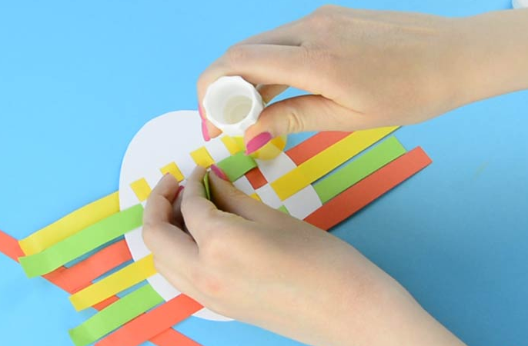 | Ko si nanizal vse trakove med zarezami, prilepi trakove na levi in na desni strani tako, da konce trakov prilepiš na jajce.
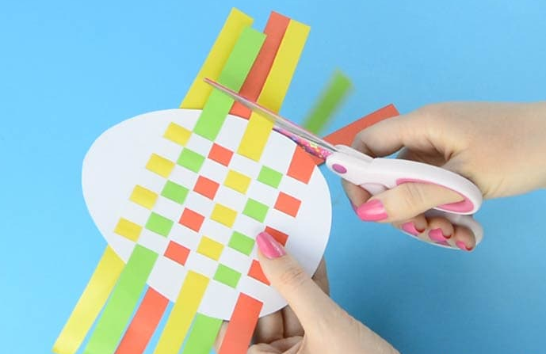 | Obreži odvečni papir od trakov.

GLASBA
Naloga: Poslušanje skladbe

Naredi nekaj vaj za razvoj ritmičnega posluha. Nekdo od tvojih staršev naj zaploska kratek ritem, poskusi ga ponoviti. Kako ti je šlo?

- Večkrat pozorno poslušaj skladbo.

- Ustno odgovori, kako si se počutil ob poslušanju skladbe (umirjeno, veselo, razigrano, žalostno, …)
- Na kateri letni čas te spominja?
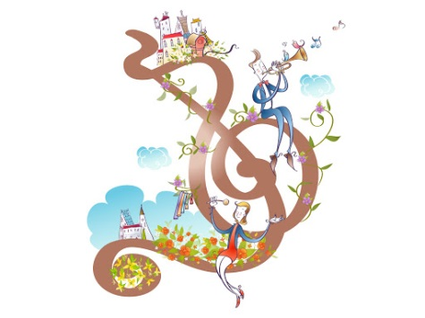
- Vzemi brezčrtni zvezek ter vanj napiši naslov Suita ptice.
Skladbo ilustriraj tako kot si jo občutil. Uporabi svojo domišljijo

MATEMATIKA
Naloga: Seštevanje do 100
Danes bomo računali s števili do 100. Deseticam bomo prištevali enice.

- Pozorno si oglej sliko in preberi besedilo.
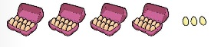
Teta Vanja je zložila 40 jajc v škatle, 3 pa so ostala zunaj. Koliko jajc ima teta Vanja?

40 + 3 =43
Teta Vanja ima 43 jajc.

2. Pripravi barvice ter lego kocke.
Ena barvica pomeni 1 D
Ena lego kocka pomeni 1 E.
Skupaj postavi 6 barvic ter 3 lego kocke. Kakšen račun lahko sestaviš?

6 D + 3 E = 6D 3E
60 + 3 = 6

Kako pa bi račun napisal v tem primeru?
Bo šlo?

- V zvezek s kvadratki napiši naslov Seštevamo do 100
- Spodnjo sliko preriši v zvezek s kvadratki. Prepiši račun.
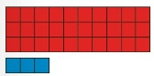

30 + 3 =33

- Prepiši še spodnje račune ter jih izračunaj.

20 + 6 = | 5 + 40 =
50 + 7 = | 7 + 10 =
90 + 1 = | 2 + 60 =
20 + 9 = | 8 + 80 =
80 + 4 = | 4 + 90 =  Nato še reši v RJI Str.23
SLOVENSKI JEZIK

PREBERI IN UGOTOVI, KATERO NOVO PISANO ČRKO BOMO SPOZNALI IN SE JO NAUČILI ZAPISATI

Junaki Jupitra, Jablanščkovi
Pri jablanščkovih je spomladi jesensko vzdušje.
Jablanščkovi jeseni jedo jagode na jablani.
Jablanščkovi vedno jedo juho, jastoga, jelena, jajca,...
Junaki Jablanščkovi jadrajo po jezeru in jezdijo jelene.
Jablanšček Jože se jezi, Janez jezika, Julija joče.
Jože se v jezi odloči: »Jutri jezdimo do Jupitra, jasno?«
»Japajade,« jezika Janez, Julija pa joče....
»Če že ne tukaj, bomo pa vsaj junaki Jupitra!« ja, no.... čisto mogoče.

Jaa....ti Jablanščkovi. Mogoče so res bolj za na drugi planet, kot za na ta naš svet.

Po teh dveh prebranih besedilih sem bila tako zmedena, da sem hotela časopis pri priči odložiti. A na srečo sem nato naletela na naslov, ki me je prepričal. Imenoval se je:________________

MALA PISANA ČRKA j – DZ, STR. 16

NALOGE: - NA SLEDEČI POVEZAVI SI LAHKO OGLEDAŠ, KAKO SE NAPIŠE ČRKA L (VELIKA IN MALA PISANA)
- https://nasaulica.si/datoteke/Prikaz_pisanja_crk/story_html5.html
- NAŠTEJ ČIMVEČ BESED, KI SE ZAČNEJO NA j IN VADI ZAPIS ČRKE S PRSTOM PO MIZI, HRBTU BRATCA, SESTRICE, DLANI,….Lahko uporabiš tudi očkovo brivsko peno, pa moko, pa zemljo na vrtu……Lahko se spomniš se sam kakšno idejo in mi jo posreduješ…
- V DZ, STR. 34 REŠI NALOGE
- 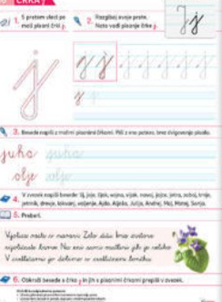
- Nato pa v zvezek za slovenski jezik napiši še tri vrstice črke j in naslednje besede: jajce, Janja, jablana, Ljubljana, zmaj,
Prepišete še naslednje povedi. Pazite na veliko začetnico in ločila (rdeča barva).
- Jaka jezdi konja.
- Mama je dobila jajca in banane.
- Matej je šel na morje
Kadar ti je dolgčas, reši še:
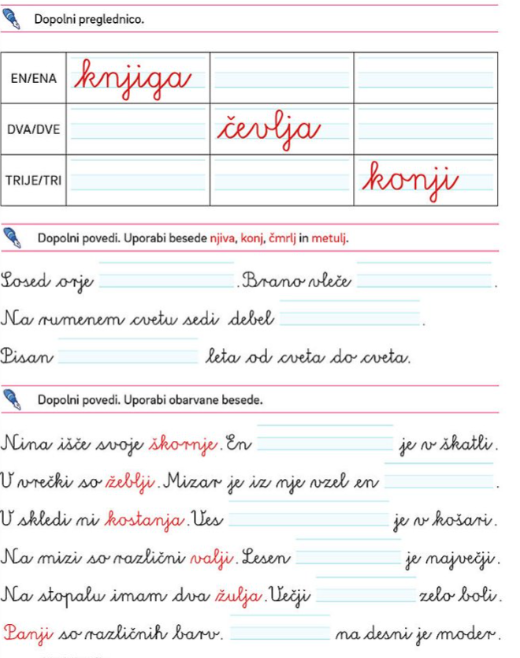

Aktivni odmor 5.del

Med šolskimi obveznostmi naredi nekaj vaj, ki ti bodo vzele 5min. Ravno prav za aktivni odmor ☺
RAZMIGAJMO OBE POLOVICI MOŽGANOV
Prve vaje so zelo koristne za tvoje možgane. Delujejo enostavno, pa so res…?
https://www.youtube.com/watch?v=GYe1WeAEbZY
(TOP 4 BRAIN EXERCISES FOR COORDINATION)

Da si lažje narediš “plonk listek”, sem jih poimenovala tako:
1. PLOSKANJE SPREDAJ/ZADAJ/POD KOLENOM,
2. PLOSKANJE S PETAMI,
3. VESELI MEDO,
4. PALČEK IN KAZALČEK SE IGRATA
Da bo bolj zabavno, povabi člana družine, da se tudi on preizkusi v teh vajah.

RAZTEZANJE NA STOLU

3.1.RAZTEZANJE PRSNEGA KOŠA VEN/NOT, vajo izvajaš v počasnem ritmu 30 sek

3.2. ODPIRANJE PRSNEGA KOŠA z rokami sklenjenimi za hrbtom-položaj zadržiš za 15 sekund

3.3. ODKLON V LEVO/DESNO z eno roko narediš odklon vstran z drugo roko se na nasprotni strani primeš za stol-s tem lažje ohranjaš pokončni položaj. Odklon izvajaš 15 sekund v eno starn, 15 sekund v drugo

3.4. RAZTEZANJE (OBRAČANJE) TRUPA V DESNO/LEVO, 15 sekund v levo, 15 sekund v desno

3.5. PREDKLON SEDE NA POKRČENO NOGO : DO POLOVICE ALI DO TAL, položaj izvajaš 30 sekund

3.6. ZIBANJE TRUPA LEVO DESNO V PREDKLONU STOJE, v predklonu počasi zibaš iz leve proti desno in obratno, glava naj bo popolnoma sproščena. Vajo izvajaš 15 sekund.

3.7. RAZTEZANJE HRBTA S POMOČJO STOLA, 30 sekund

OPB, torek, 5. 4. 2020

Trije tedni so za nami, sedaj smo pa kar utečeni že. Upam, da ti poleg šole ostane še veliko prostega časa, ki ga lahko dobro izkoristiš za stvari, ki te veselijo. Vreme nam bo v naslednjih dneh naklonjeno, super za dejavnosti na domačem dvorišču. Skači, teci, riši, pleši in imej se fino.

- Danes je dan za masteršef. Danes boš iz sadja, ki ti je doma na voljo pripravil smuthie. Pred pripravo si umij roke in se ogrej!
https://www.youtube.com/watch?v=P9jS1bqBUVs&feature=youtu.be
Sadju dodaj mleko (navadno, kokosovo, mandljevo,…) ali jogurt in po želji še suho sadje, kosmiče, chia semena, med,… Karkoli ti je pač všeč. Zmiksaš, naliješ v kozarec in popiješ. Pa dober tek!
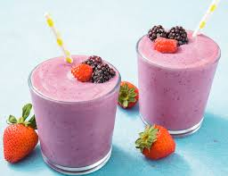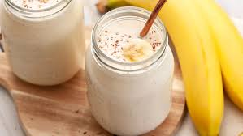

- ŽOGICA ZA SPROŠČANJE

Za zabavno sproščanje si lahko izdelaš tudi mehko žogico v stilu lego junakov.
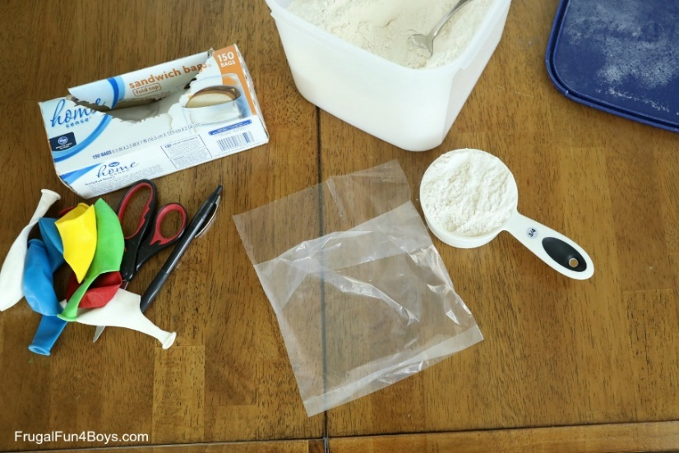
Potrebuješ:

- dva balona,
- lepilni trak,
- škarje,
- prozorno vrečko za zamrzovanje živil,
- moko,
- alkoholni flomaster.

1. korak
Prozorno vrečko za zamrzovanje napolni s približno eno skodelico moke. Iz vrečke iztisni odvečen zrak in jo na tesno zalepi. Vzemi balon in mu s škarjami odreži vrhnji konec.
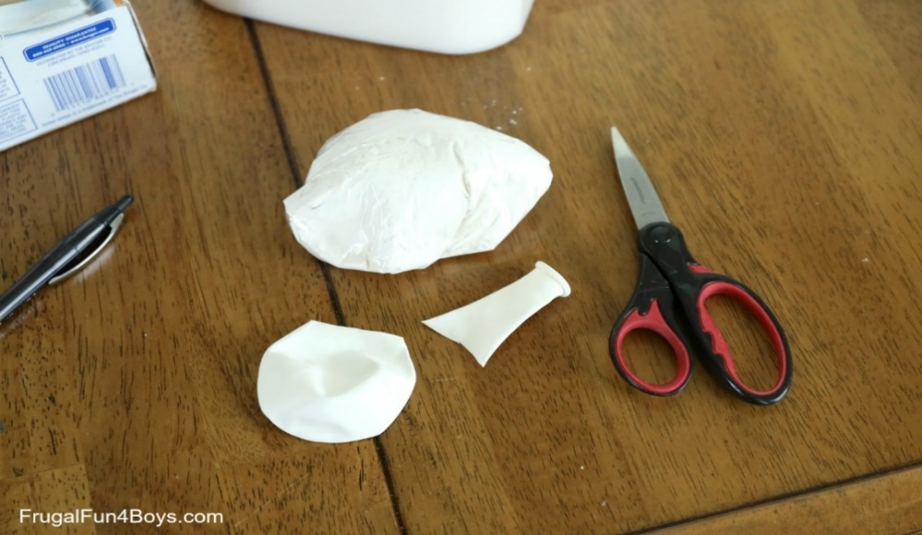
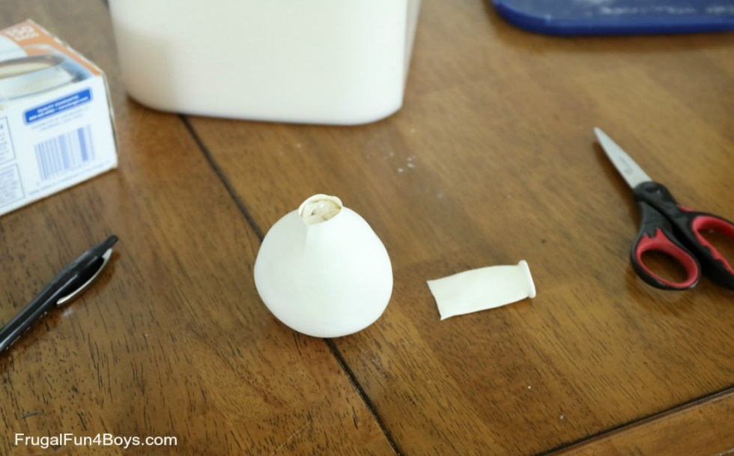
2. korak
Raztegni balon in noter potisni vrečko napolnjeno z moko.

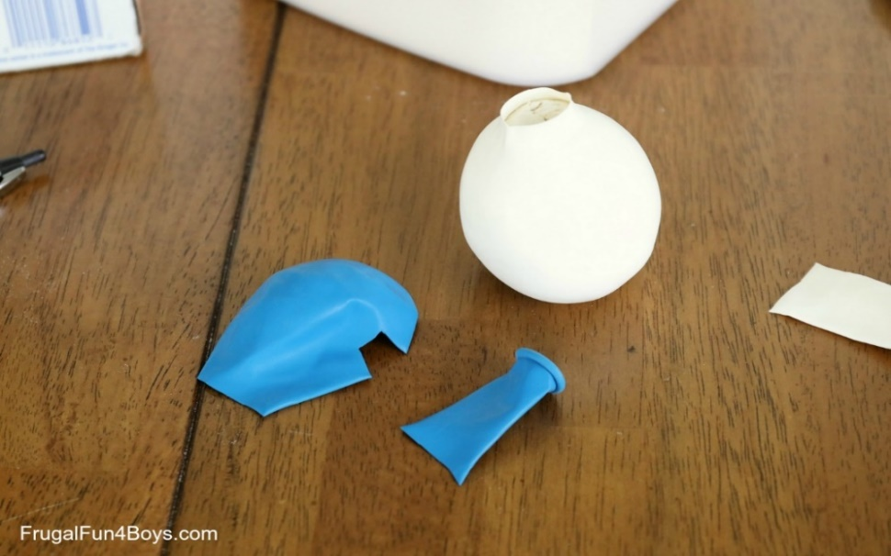
3. korak
Tudi drugemu balonu odreži vrhnji konec. V balon zareži še odprtino za oči (tako kot je prikazano na fotografiji).

4. korak
Raztegni drugi balon čez tistega, ki si ga napolnil z moko, in sicer tako da bo luknja balona z moko popolnoma prekrita (da moka ne bo mogla pasti ven). Nariši še oči in že se lahko igraš s svojo novo žogico.

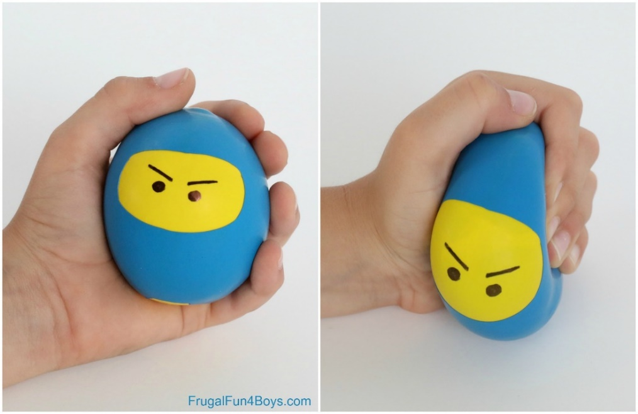

- DAN ZA JOGO
